109年9月17日餐點
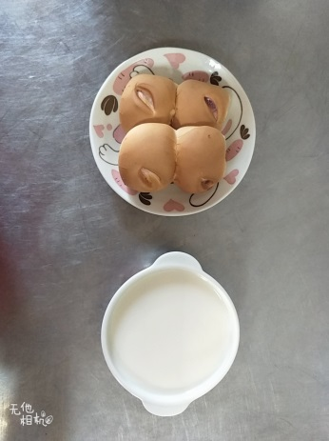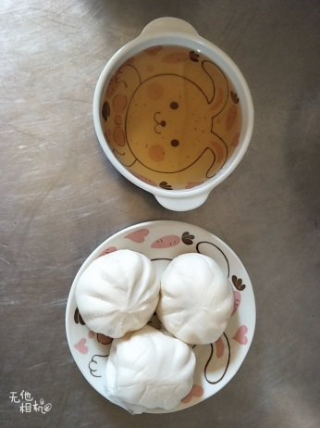
早餐(麵包、豆漿) 下午點心(肉包、冬瓜茶)
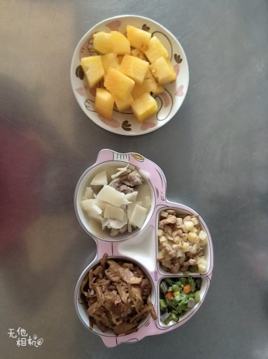
午餐(筍乾控肉、馬鈴薯肉片、炒青菜、鮮筍排骨湯、水果)

